Recenze filmu.
Osmý den (1996)
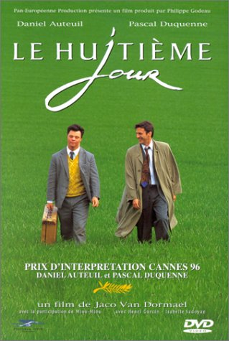
Osmý den je belgický film režiséra Jaco van Dormaela, natočený v roce 1996. Hlavní role hrají belgický herec Pascal Duquenne a francouzský herec Daniel Auteuil, kteří dostali cenu za nejlepší mužský herecký výkon v hlavní roli na filmovém festivalu v Cannes v roce 1996.
Ten film vypráví o setkání dvou lidí: Harry (Daniel Auteuil) a Georges (Pascal Duquenne).
Harry je úspěšný manažer a profesor, učí nové zaměstnance, jak mít úspěch v práci. Pro něho práce je nejdůležitější věc na světě a proto je sám. Žena odešla z domu s dcerami. On s nimi může trávit čas jen málokdy a často myslí na sebevraždu.
Georges je mladý člověk s downovým syndromem. Žije v zařízení pro zdravotně postižené. On také je sám. Jeho matka, která ho moc milovala, zemřela. Georges má sestru Phabien, ona ho taky miluje , ale rozhodla se žít svůj život bez něho. Phabien má svou rodinu a nemá čas na Georgese.
V zařízení nastal čas prázdnin. Všichni Georgesovi přátelé odjeli z ústavu se svými rodinami, jen na něho nikdo nečeká, proto se rozhoduje vzít svůj kufr a odejít z ústavu se psem domů k mamince, i když ví, že je mrtvá.
V deštivou noc, když Harry jede autem domů, na silnici se setká s Georgesem, rozhoduje se odvézt ho k sobě domů a dovézt ho na adresu matky následující den, ale tam zjišťuje, že ona umřela před čtyřmi roky. Na začátku si Harry myslí, že Georges je pro něho jenom přítěží. Ale čas ubíhá a Georges se svou dobrotou, upřímností a bezmeznou důvěrou v lidi, učí Harryho tomu, co v životě je opravdu důležité. A Georges nachází pravého přítele mezi lidmi, kteří ho odhání, protože je jiný.
Podle mě to je velmi hezký film, jeden z mých oblíbených. Je to komedie, ale je to také dojemný film a nemá šťastný konec. V zvukové stopě filmu jsou písničky zpěváka Luisa Mariano, kterého Georges má moc rád.
Film se jmenuje Osmý den, protože na začatku filmu Georges říká tato slova, podobná slovům Genese o stvoření světa:
”Na začátku nic nebylo. Byla jenom hudba. První den On stvořil slunce, které bije do očí, a potom zemi. Druhý den stvořil moře, které máčí nohy, a vítr, který lechtá. Třetí den stvořil hudební disky. Čtvrtý den stvořil televizi. Pátý den stvořil trávu. Když ji sekají, ona pláče. Je třeba ji těšit, mírně s ní mluvit. Šestý den stvořil lidi: muže, ženy a děti. Já mám raději ženy, protože neškrábají, když je líbáš, v neděli On odpočíval, to byl sedmý den.”
A na konci filmu Harry opakuje stejná Georgesova slova, ale přidává k nim tuto větu:
”Pak On si říká, jestli něco nechybí, a osmý den stvořil Georgese a viděl, že to je dobré.”

